ПЛАН ЗАСТРОЙКИ
КОМПЕТЕНЦИИ
«ПРЕПОДАВАНИЕ АНГЛИЙСКОГО ЯЗЫКА В ДИСТАНЦИОННОМ ФОРМАТЕ»
для регионального этапа чемпионата по профессиональному мастерству «Профессионалы»

Общая зона конкурсной площадки

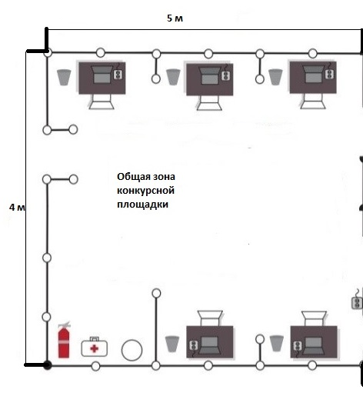

Комната конкурсантов

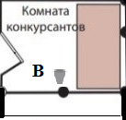

Комната экспертов и место главного эксперта

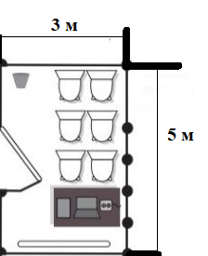

Складское помещение
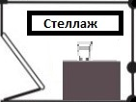

Условные обозначения

